DOKUMENTASI PENELITIAN
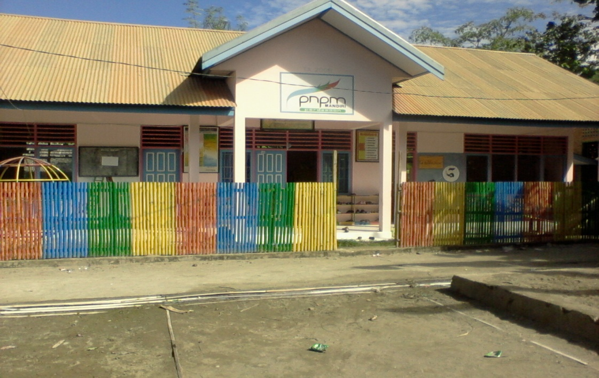
Lokasi Penelitian

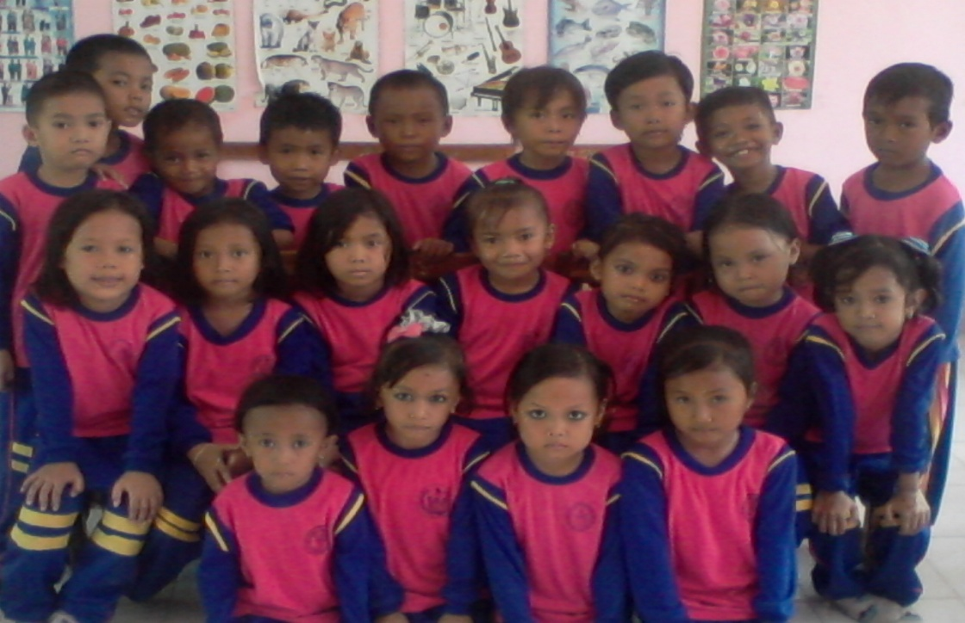
Subjek Penelitian

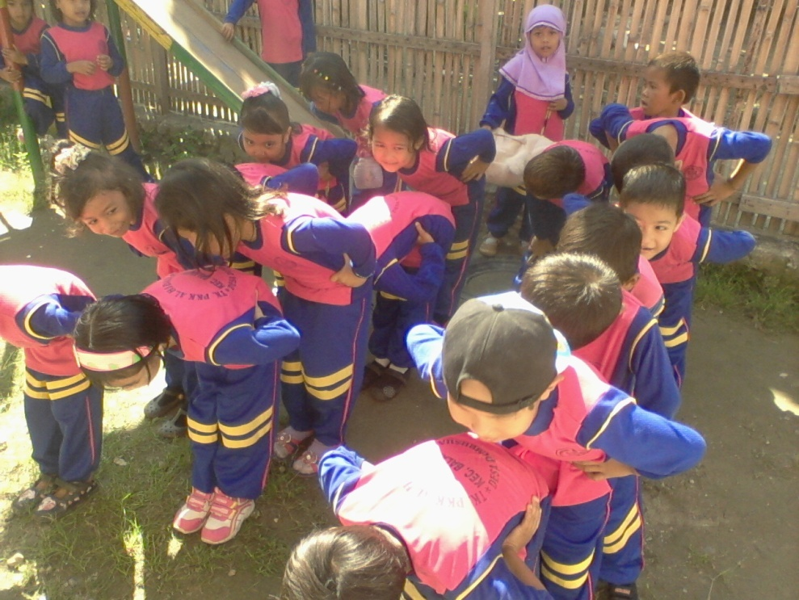
Anak mengekspresikan diri dalam melakukan kegiata bervariasi dengan gerakan berdasarkan lagu

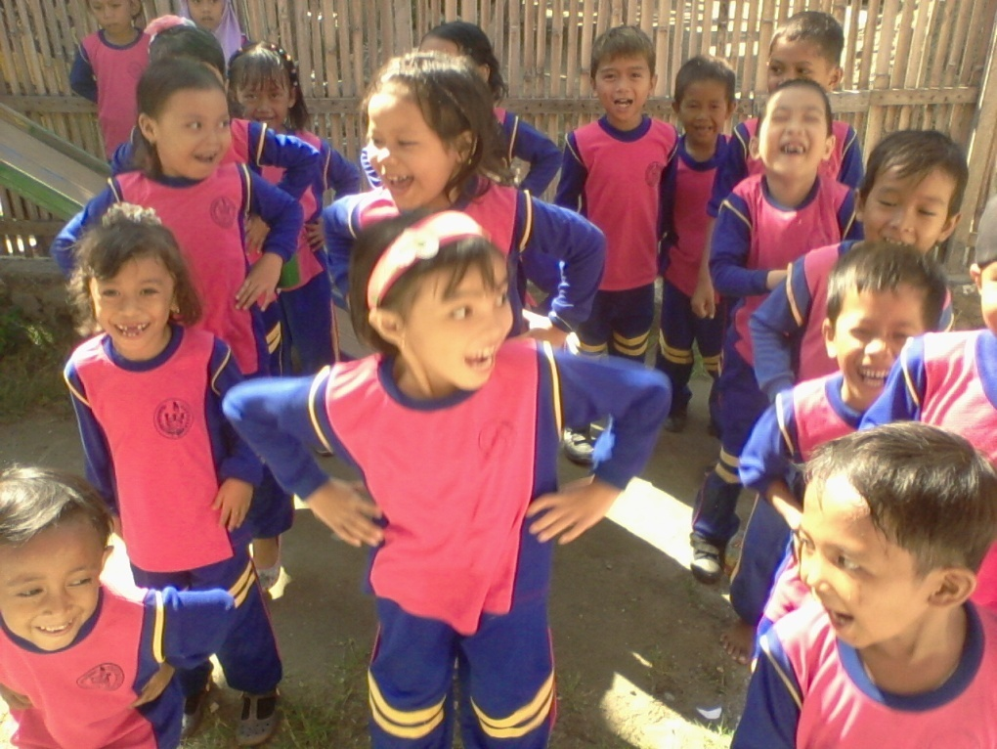
Anak melakukan gerakan bervariasi sesuai keinginan sambil diirngi lagu

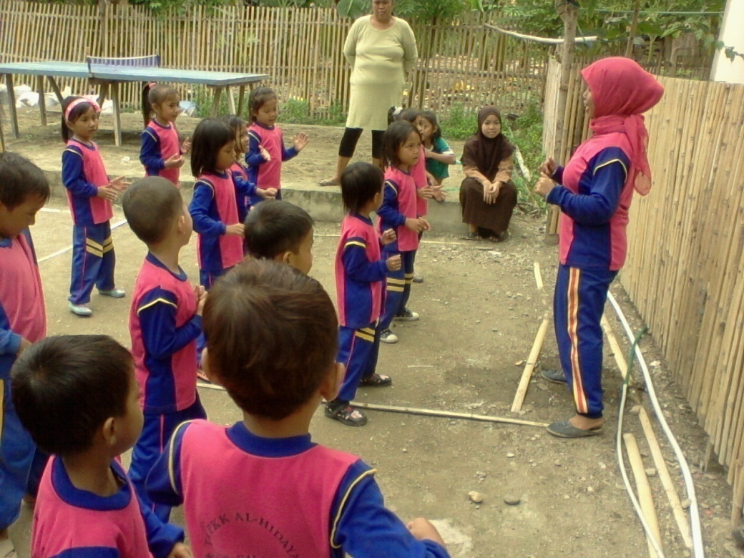
Guru memberikan contoh gerakan diiringi lagu kepada anak

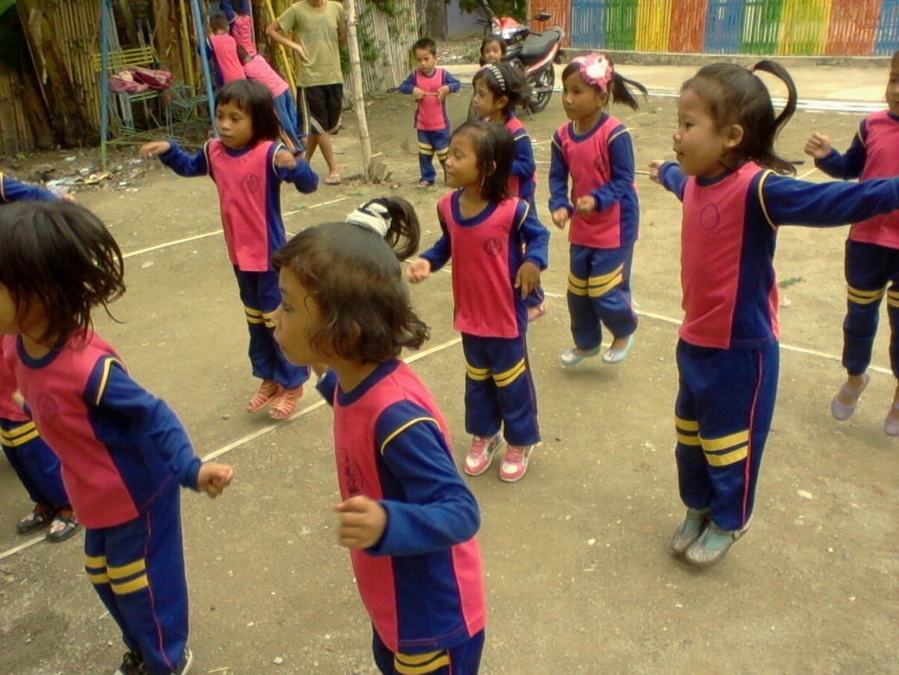
Anak menirukan gerakan yang dicontohkan ibu guru yang diiringi lagu
RIWAYAT HIDUP

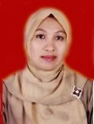
AFDALIAH, lahir dikarama pada tanggal 20 April 1981. Putri pertama dari empat bersaudara buah perkawinan dari M. Alwi dengan Djubaedah. Tamat sekolah dasar Negeri No.12 Karama pada tahun 1993, kemudian pda tahun yang sama melanjutkan ke SMP Negeri 1 Tinambung dan tamat pada tahun 1996, kemudian melanjutkan ke SMK Negeri 1 Tinambung dan tamat pada tahun 1999, pada tahun yang sama melanjutkan kuliah di Universitas Muhammadiyah Makassar, jurusan PGTKI Fakultas Agama Islam D-II dan selesai pada tahun 2001. Pada tahun 2004 mulai mengabdi di Taman Kanak-Kanak Al-Hidayah Pambusuang Kabupaten polewali Mandar.Tahun 2011 tercatat sebagai mahasiswa Universitas Negeri Makassar Fakultas Ilmu Pendidikan Program Studi Pendidikan Guru Pendidikan Anak Usia Dini Program Strata satu (SI).

